

毕业设计报告书

Graduate design report

专 业: 动画
题 目: 原则上不超过20字
作者姓名:
导师及职称: XXX（职称）

2023 年5月15 日

年 月 日
二维动画艺术短片创作《梦想》

摘 要

二维艺术动画短片的研究任然有着它特有的意义。无论是对于创作者个人的思想表达，艺术手法的尝新二维艺术动画短片的研究任然有着它特有的意义。无论是对于创作者个人的思想表达，艺术手法的尝新与突破还是表现形式的拓宽等等都有着它不可或缺的作用。同时，作为动画的主要表达形式，二维动画在摄影、影视、音乐等多方面的知识以及创新都是值得我们研究和分析的。动画是人类社会中最真诚、最自由的表述者和演说者，也是最具有创意的智者。
本论文主要介绍了一部二维动画艺术短片《梦想》的创作过程。该短片主要表向大家介绍二维动画给我们带来的视觉感受。该短片主要讲述了男主机械般的生活和发现色彩的故事。本片以描述男主生活为主要内容，开始表现了当代社会人类的木讷与机械的生活，通过这个故事告诉我们要勇于在机械的生活中发现色彩，让自己机械的生活不再黑白，让生命充满色彩。
首先，通过对相关资料的收集和阅读，确定了短片的主题和故事情节，并进行了角色设计、场景设计和道具设计等工作。其次，在制作过程中，采用了传统手绘动画和电脑技术相结合的方式，提高了制作效率和贴近观众的体验。最后，在剧情篇幅、画面构图、配乐编排等多方面进行了优化和调整，使得短片更加符合观众审美和情感需求。
总的来说，《梦想》这部二维动画艺术短片的创作过程充传递了积极向上的精神内涵。
关键词：二维动画；枯燥生活；手绘；

Two-dimensional Animation Art Short Film Creation "Dream"
Excerpt
The study of two-dimensional art animation short film still has its special significance. Whether it is for the creator's personal thought expression, the study of the new two-dimensional art animation short film still has its unique significance. It plays an indispensable role in the personal expression of ideas, the new and breakthrough of artistic techniques and the broadening of forms of expression. At the same time, as the main expression form of animation, two-dimensional animation in photography, film, music and other aspects of knowledge and innovation are worthy of our research and analysis. Animation is the most sincere, the most free expression and speaker in human society, but also the most creative wise.
This paper mainly introduces the creation process of a two-dimensional animation art short film "Dream". This short film mainly introduces the visual experience brought to us by two-dimensional animation. The short film tells the story of the hero's mechanistic life and discovery of color. The main content of this film is to describe the life of the hero, and it begins to show the wooden and mechanical life of human beings in contemporary society. This story tells us that we should have the courage to find colors in the mechanical life, so that our mechanical life is no longer black and white, and life is full of colors.
First of all, through the collection and reading of relevant materials, the theme and plot of the short film were determined, and the role design, scene design and props design were carried out. Secondly, in the production process, the traditional hand-drawn animation and computer technology are combined to improve the production efficiency and the experience of the audience. Finally, it optimized and adjusted the story length, picture composition, score arrangement and other aspects, so that the short film could better meet the audience's aesthetic and emotional needs.
In general, the creation process of the two-dimensional animation art short film Dream is full of positive spiritual connotation.
Keywords: Two-dimensional animation; Dull life; Hand-painted;

目录

引言 1
第1章概述 2
第2章设计分析 5
2.1 本课题发展现状 5
2.2 调研资料分析 5
2.3 市场调研总结 6
第3章 设计定位 7
3.1设计定位 7
3.2设计目标 7
第4章设计定案 8
4.1草图 8
4.2效果图 9
4.3设计说明 15
4.4实物说明或视频截图 15
结论与展望 20
致谢 22
参考文献 23
附录A 展板图 24
附录E草图集 26

插图清单

图4-1人物草图 8

图4-2场景草图 8

图4-3人物效果图 9

图4-4场景效果图 9

图4-5效果图1 10

图4-6 效果图2 10

图4-7效果图3 11

图4-8效果图4 11

图4-9效果图5 12

图4-10效果图6 12

图4-11效果图7 13

图4-12效果图8 13

图4-13效果图9 14

图4-14效果图10 14

图4-15视频截图1 15

图4-16视频截图2 16

图4-17视频截图3 16

图4-18视频截图4 17

图4-19制作过程图1 17

图4-20制作过程图2 18

图4-21制作过程图3 18

图4-22制作过程图4 19

引言
二维动画是一种以手绘为基础的动画制作方式，通过连续播放一系列静态图像来呈现动态的画面效果。随着电脑技术的飞速发展，二维动画在电影、电视、广告等领域中得到广泛应用。然而，二维动画不仅仅是一种商业工具，它也是一门独立的艺术形式，能够通过色彩、线条、画面和声音等元素来表现出丰富的情感和思想。
本文旨在探讨二维动画艺术短片创作中的创意和技术手段，以及如何将这些元素融合在一起，呈现出一部精美的二维动画短片。主题短片为《梦想》，该作品通过一位年轻人生活枯燥无聊的故事，探讨人们对于梦想的向往和追求，以及实现梦想的艰辛和挫折。这个主题不仅是一个普遍存在于人们内心深处的话题，也是一个具有深刻内涵的思想。
本文将从以下几个方面进行探讨：
首先，我们将介绍二维动画在短片创作中的表现方式和技术手段。这包括线条的运用、色彩的组合、画面的构建等方面。在短片制作中，这些技术手段的运用对于呈现出优美的画面效果具有至关重要的作用。
其次，我们将探讨如何通过角色、情节和场景来传达梦想的主题。在短片创作中，角色是一个极其重要的元素。通过角色的设定、塑造和表现，我们可以深入挖掘梦想这一主题所蕴含的思想和情感。同时，情节和场景也是表达梦想主题的关键元素，它们可以帮助观众更好地理解和感受故事背后所传递的信息。
第三，我们将探讨音效在短片中的作用和应用。音效是短片制作中一个常常被忽视的元素，然而，它对于创造出一个真实、生动的画面效果具有不可替代的作用。通过音效的运用，我们可以使画面更加有力地传达情感，进一步增强短片的观赏性和感染力。
最后，我们将探讨如何将以上元素融合在一起，呈现出一部精美的二维动画短片。这包括如何将角色、情节和场景与线条、色彩、画面和声音等元素有机地结合在一起，创造出一个具有艺术价值和观赏性的短片作品。同时，我们还将讨论在创作过程中所遇到的挑战和解决方法，以及如何将创意和技术手段结合起来，让梦想这一主题得以充分表现。
本文的目的是通过探讨《梦想》这一二维动画艺术短片的创作过程，希望能够为其他动画爱好者提供一些启示和借鉴，同时也能够对二维动画的研究和发展做出一些贡献。二维动画虽然是一种传统的动画制作方式，但它的独特魅力和无限可能性仍然吸引着越来越多的人们。我们相信，通过不断的创作和探索，二维动画将会在未来的发展中展现出更加辉煌的成就。

第1章 概述

1.1研究背景

1.1.1研究背景
随着信息技术的飞速发展，动画制作技术和工具也不断地更新和进步。在这个数字化时代，三维动画成为了制作和市场的主流，但是二维动画的艺术价值和魅力仍然受到广泛的认可和追捧。二维动画以其独特的手绘风格和艺术表现力，在电影、电视、广告、游戏等领域广泛应用。虽然近年来二维动画在技术上也不断更新和改进，但它的基础仍然是手绘和传统的动画制作方式，这也使得它具有了更为传统和经典的艺术风格。
在二维动画制作中，艺术性和技术性的平衡是非常重要的。创作者需要有一定的艺术素养和创意思维，同时也需要熟练掌握各种绘画技法和动画制作软件的使用。在创作过程中，如何将艺术和技术结合起来，让观众感受到动画的艺术价值和情感内涵，成为了一个重要的问题。
本文所探讨的《梦想》二维动画短片，正是在这样的背景下创作而成。我们希望通过这个创作项目，探索二维动画制作的艺术和技术，并在实践中寻找二者的平衡点，以创造出一部能够吸引观众的精美作品。同时，我们也希望借助这个项目，探讨动画艺术在当代文化中的地位和作用，为动画艺术的发展和推广做出一些贡献。

1.1.2实际意义
研究现状：
二维动画作为一种传统的动画制作方式，已经有着悠久的历史和丰富的艺术积淀。在二维动画领域，国内外都有着很多优秀的作品和创作团队，他们在艺术风格、技术手段、创意表现等方面都有着不同的特点和突破。
在国内，目前二维动画产业正在经历一轮新的发展浪潮。随着国内市场对于二维动画作品的需求不断增加，越来越多的动画制作公司和创作者开始涌现出来，形成了一个相对完整的产业链。在动画制作技术方面，国内一些大型动画制作公司也在不断引进先进的动画制作技术和软件，如Toon Boom、Flash等，以提高动画制作的效率和质量。
而在国外，二维动画一直是一个非常活跃的领域，尤其是在欧美地区。许多国际知名的二维动画公司如Pixar、Disney、Studio Ghibli等，不仅在技术上不断创新，而且在艺术上也不断突破和探索，成为了业界的佼佼者。同时，一些优秀的独立动画制作团队也在不断涌现，他们以自己独特的创意和风格，打破了传统二维动画的桎梏，为二维动画的发展注入了新的活力。
总的来说，当前的二维动画研究现状呈现出多样性和活跃性，国内外都有着众多的优秀作品和创作团队，这为我们的创作提供了宝贵的经验和借鉴。同时，也需要我们关注动画制作的技术革新和艺术探索，以推动二维动画的进一步发展。

1.2国内外发展概况

1.2.1国内发展概况
随着国内动画产业的快速发展，二维动画艺术短片在国内也开始逐渐受到重视和关注。国内二维动画产业正逐渐形成完整的产业链，包括动画创意、脚本、分镜、绘画、后期制作等环节。其中，二维动画短片作为一种较为灵活、创新的制作形式，得到了越来越多的关注和支持。国内已经有一些知名的二维动画制作公司，如霍尔果斯动画、上海美术电影制片厂、南方动画等，他们在二维动画领域拥有丰富的制作经验和技术实力。
一些国内知名的电影节也开始注重二维动画艺术短片的展映和评选，如北京国际电影节、上海国际电影节等。这些电影节的关注和支持，为二维动画艺术短片的推广和发展提供了平台和机会。在技术方面，随着动画制作软件的不断更新和发展，如Toon Boom、Flash等，二维动画的制作效率和质量也得到了大幅提升。同时，一些新技术的应用，如VR、AR等，也为二维动画艺术短片的创新提供了新的可能性。目前，国内的二维动画艺术短片作品在题材、风格、表现手法等方面都呈现出了多样性和创新性。有些作品注重情感表达和人物塑造，如《爱的成语》；有些作品则着重于艺术风格和表现手法的探索，如《大鱼海棠》、《西游记之大圣归来》等。总的来说，国内二维动画艺术短片的发展前景乐观，需要更多的创作者和制作团队参与进来，以推动二维动画艺术短片的进一步发展和壮大。但同样的，中国动画艺术的大趋势依旧是更加倾向于三维动画，因此近些年中国定格动画的作品越来越少，但是相信在新一代的动画艺术的创作者中，必然会有新的年轻的力量为二维动画注入新的活力，希望在不久的将来，中国的二维动画能够恢复到往日的辉煌。

1.2.2国外发展概况
二维动画艺术短片在国外也有着广泛的发展和应用。美国是二维动画艺术短片的发源地之一，早在20世纪初期就已经开始制作短片，如迪士尼的《米老鼠短片合集》等。随着技术的不断更新和发展，二维动画短片在美国的发展也愈加成熟和多样化。欧洲也是二维动画艺术短片的重要制作地区之一，如法国的《狼和兔子》、英国的《彼得·兔的故事》等。这些作品在艺术风格和表现手法上有着自己的独特特点，呈现出多元化的创作风貌。日本的二维动画艺术短片也有着较高的制作水平和知名度，如吉卜力工作室的作品《风之谷》、《天空之城》等。这些作品在艺术风格和表现手法上有着独特的日本风格，受到了国际上的广泛认可和喜爱。除了传统的动画短片形式外，一些国际电影节也开始注重二维动画艺术短片的新媒体表现形式，如网络动画、VR动画等。这些新媒体形式的应用，为二维动画艺术短片的创新和拓展提供了新的可能性。
总的来说，二维动画艺术短片在国外的发展也呈现出多样性和创新性，成为了动画产业中不可或缺的一部分。国外的经验和发展趋势也为国内的二维动画艺术短片的创作和发展提供了借鉴和参考。

1.3本课题来源与解决的主要问题

1.3.1课题来源
对二维动画艺术短片的热爱和兴趣。作为动画爱好者和专业从业者，我对二维动画艺术短片的创作和表现形式有着浓厚的兴趣和热情.其次是对创新表现形式的探索，随着技术的不断进步和媒介形式的多元化，二维动画艺术短片也需要不断地拓展和创新表现形式，以满足观众的需求和期望。《梦想》二维动画艺术短片的创作就是在这种背景下产生的。然后是对梦想和未来的探索和思考。《梦想》二维动画艺术短片以"梦想"为主题，讲述了一个关于年轻人工作枯燥生活单一，需要在生活中拥有梦想，追求梦想的故事。这也是对现实生活中梦想和未来的一种探索和思考。因此，本次《梦想》二维动画艺术短片的创作旨在通过对艺术形式、表现手法、主题等方面的探索和创新，为观众呈现出一部充满梦想和创意的动画短片作品，同时也为二维动画艺术短片的发展提供一份借鉴和参考。
1.3.2解决的主要问题
《梦想》是一部二维动画短片，讲述了男主在枯燥无味的生活中挣扎的故事。 该短片主要解决的问题是激发人们对梦想的追求和实现的勇气。通过短片中男主的经历，观众可以看到他生活的乏味和重复，比如每日一样的闹钟和工作内容。 小男孩的发言唤醒了自己的梦想，让世界有了色彩，传达了希望和鼓励，鼓励观众不要放弃追求自己的梦想，相信自己的能力和价值。

第2章 设计分析

2.1本课题发展现状
二维动画是一种具有悠久历史的动画形式，自从早期的卡通电影时代以来就一直存在。随着时间的推移，二维动画的发展一直在不断变化。在本篇文章中，我们将探讨二维动画在过去二十年中的发展现状。
首先，随着数字技术的进步和计算机图形学的发展，二维动画的制作工具变得更加先进和易用。这些工具包括Adobe Flash、Toon Boom等软件，它们提供了一种快速、高效的制作方式，使得二维动画制作的流程变得更加容易。此外，这些软件还提供了一些高级功能，例如动画补间、蒙太奇和自动缓动等，这些功能极大地加快了制作过程，使得动画师可以更加专注于创意和艺术创作。
其次，在过去的二十年中，二维动画的风格和主题也发生了很大的变化。一些新的动画制作公司和创作者涌现出来，他们致力于制作新的风格和类型的二维动画作品。例如，在美国，许多独立的动画制作公司涌现出来，如Adult Swim、Nickelodeon、Cartoon Network等。这些公司致力于制作新颖、创意的二维动画作品，受到了广泛的欢迎和赞誉。此外，国外的一些二维动画也开始进入国内市场，如《大侦探皮卡丘》和《无敌破坏王》等，这些作品都具有强烈的艺术风格和高度的创意性。
除此之外，在互联网的普及下，越来越多的二维动画开始出现在网上，其中很多是由个人或小团队制作的。这些作品的主题和风格各异，包括恶搞、搞笑、科幻、奇幻等。由于互联网的广泛传播和社交媒体的兴起，这些二维动画的观众群体也在不断扩大，成为一种新的文化现象。
除了风格和主题的变化之外，二维动画在技术上也发生了一些重要的改变。在过去的二十年中，数字化技术的应用对二维动画的制作带来了很大的改变。制作过程不再需要使用传统的纸张和铅笔，取而代之的是数字
绘图板和手写笔，这大大简化了动画的制作流程。此外，随着计算机图形学技术的进步，二维动画的画面质量和特效也得到了极大的提升。比如，在《疯狂动物城》中，动画师使用了许多高级的特效技术，如光线跟踪、体积阴影等，这些技术使得动画的画面效果更加逼真和出色。
总的来说，二维动画在过去二十年中经历了很大的变化和发展。随着技术的进步和新的制作公司和创作者的涌现，二维动画的风格和主题变得更加多样化和创新，同时技术的提升也使得动画的质量和特效得到了大幅提升。二维动画在未来仍将继续发展，为我们带来更多创新和惊喜。

2.2调研资料分析
市场需求：随着消费者对动画的品质和创意的要求越来越高，二维动画艺术短片市场的需求也逐渐增加。观众喜欢的短片作品往往有着独特的风格和故事，能够给人带来情感共鸣和启发。
地域特点：在国内市场中，二维动画艺术短片主要集中在一线城市，如北京、上海等，而且很多作品都是由独立动画公司或个人制作。在国外市场中，像美国、日本等国家的二维动画艺术短片发展较为成熟，市场需求和观众群体也比较广泛。
发展趋势：未来二维动画艺术短片的发展将更加多元化，如基于AR/VR等新技术的创新表现形式，以及更加注重社交媒体营销等方面的推广方式。
行业痛点：目前国内二维动画艺术短片市场仍面临一些问题，如缺乏优秀的创作人才、融资渠道匮乏等，这些问题制约了市场的发展和作品的质量。

2.3 市场的调研总结
综上所述，二维动画艺术短片市场具有较大的发展潜力，但也面临着一些挑战和问题。对于创作者和相关从业者来说，需要不断地拓展和创新表现形式，提高作品的质量和影响力，同时也需要注重行业的发展和可持续性。

第3章 设计定位

3.1设计定位
二维动画艺术短片创作《梦想》的设计定位是一部以男主生活枯燥重复和小男孩色彩丰富做对比的情感短片。通过男主的生活描写，表达了人们不愿意在生活中麻木，愿意追求梦想。作品采用黑白的风格，旨在引起观众的情感共鸣和思考，传递积极向上的价值观念。同时，为了让作品更加亲民易懂，选用了简单易懂的画风和故事情节，营造出轻松愉快的观影氛围，增加观众的情感投入。在声音设计方面，采用了快节奏的音效，以营造出一个重复和无趣的工作世界。

3.2设计目标
引起观众情感共鸣：通过表现男主对于梦想的追求和成长的历程，引起观众的情感共鸣，让观众能够与角色产生共鸣，产生共情作用。
传递积极向上的价值观念：通过表现男主在生活中的无聊来唤醒屏幕前的观众，希望大家在现实生活中，也要勇于追求梦想，传递积极向上的价值观念，激励观众面对困难和挑战时勇敢向前。
使用简单易懂的画风和故事情节：为了让作品更加亲民易懂，采用了简单易懂的画风和故事情节，以营造出轻松愉快的观影氛围，增加观众的情感投入。

提高自己的技术水平：通过这个创作项目，提高自己的技术水平和创作能力，积累经验，为未来的创作项目打下基础。

第4章 设计定案

4.1草图
角色初稿设计图：
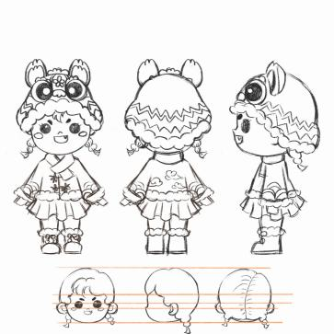
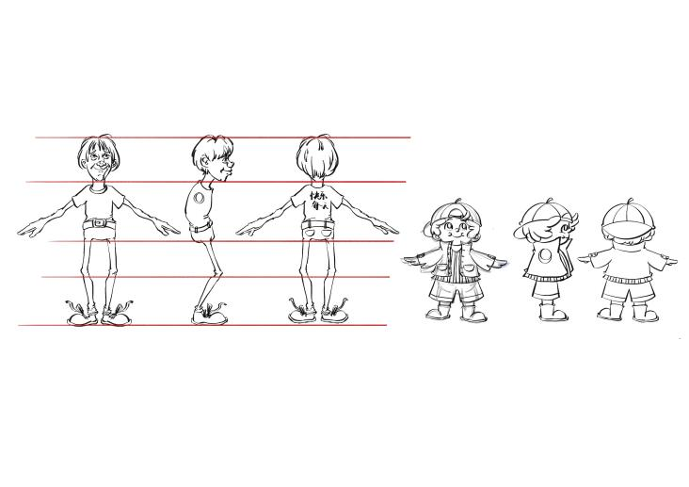
图4-1 线稿
初始想用带虎头帽小姑娘，通过画面发现不合适有些违和，改用反带帽子的小男孩形象，让整体画面呈现更加和谐一些
场景草图：
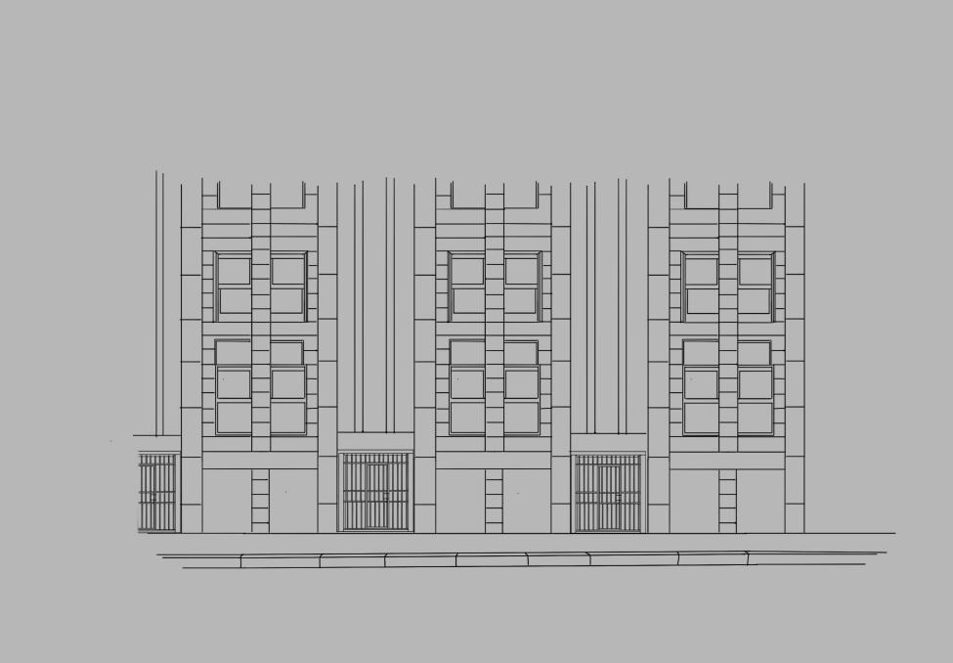
图4-2 场景草图
街景图，整体采用线条风格，体现出环境的单调和枯燥，同时采用监狱样式的电梯门，隐喻男主生活的压抑和枯燥。

4.2效果图
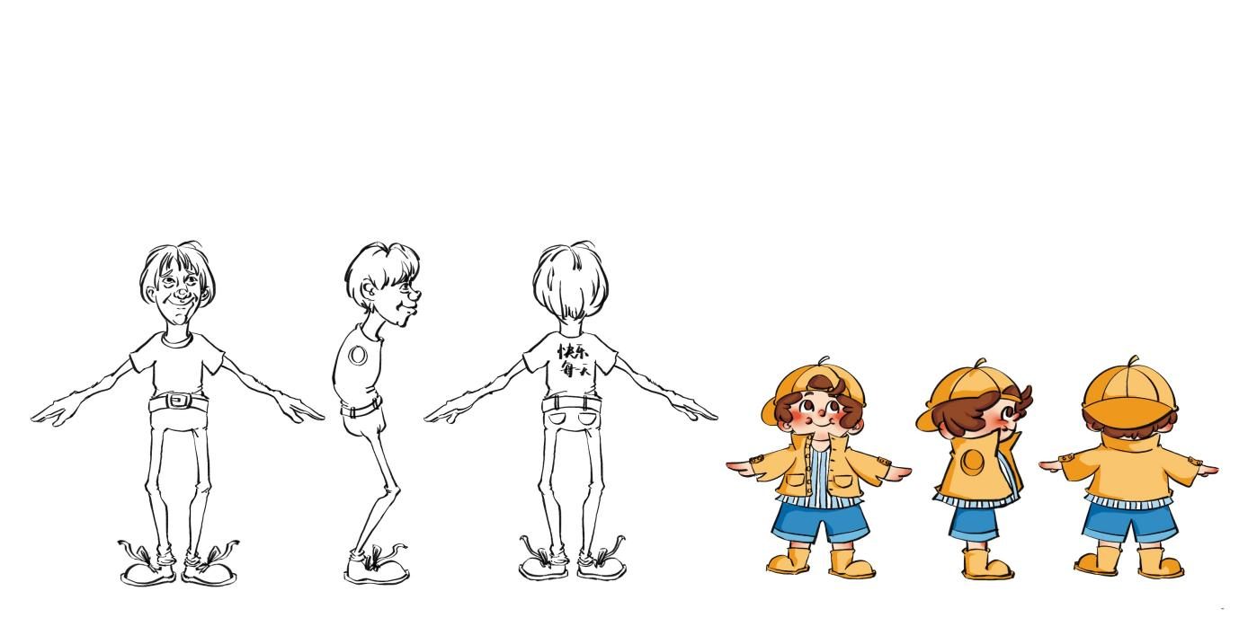图4-3 人物效果图
男主是以黑白形象呈现，男孩则用彩色呈现，用男主黑白的色彩和男孩丰富多彩的色彩形成对比，希望男主通过男孩的色彩也发现自己生活中的色彩（梦想）。
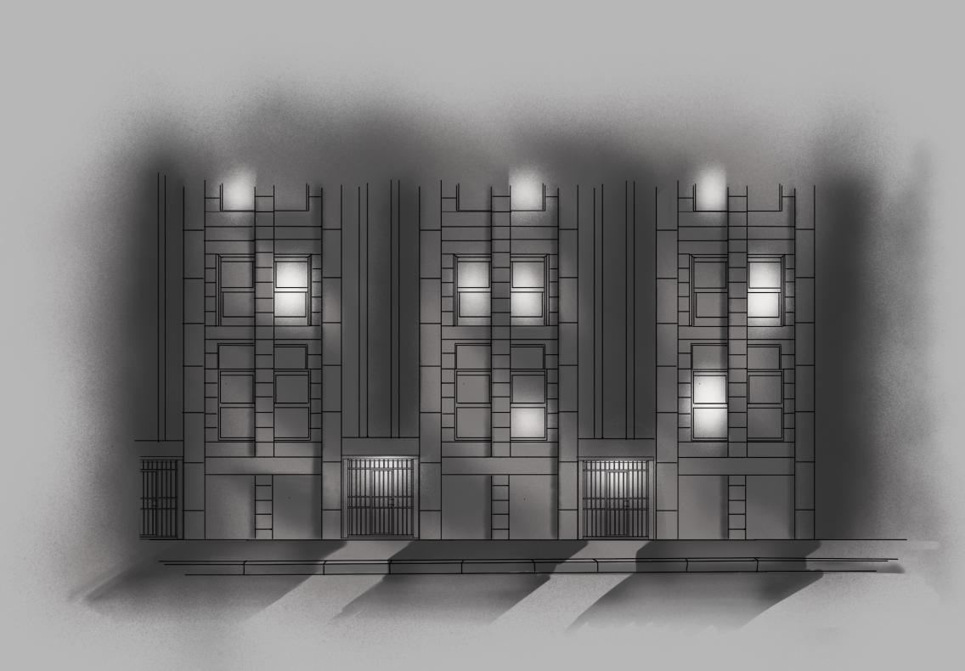
图4-4场景效果图

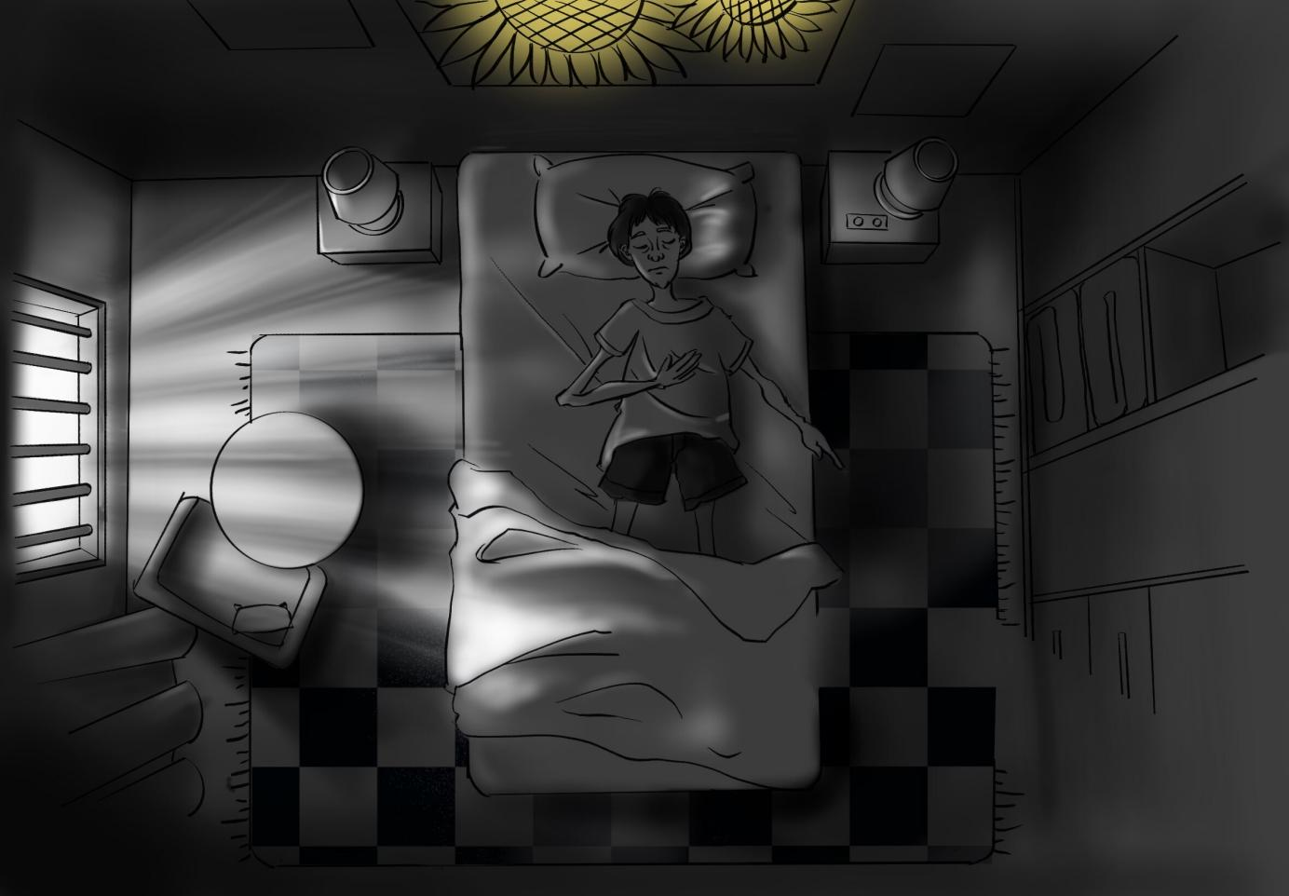
图4-5效果图1
床头的向日葵象征着男主心中未被激发的梦想，左侧的铁窗暗示着男主生活依然压抑。

图4-6效果图2
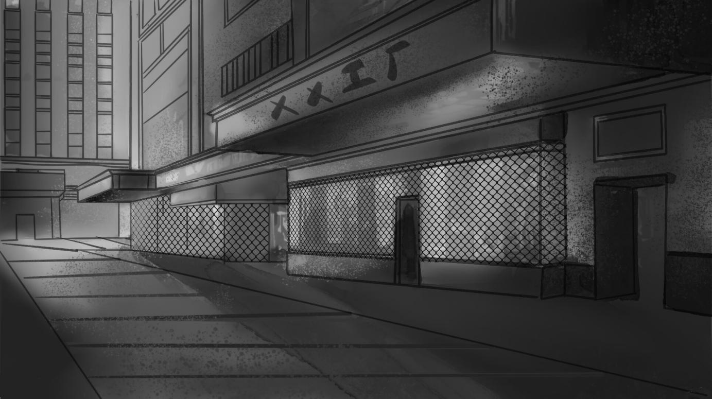
图4-7效果图3
工作地方用铁丝网的形式，也暗喻男主工作地方的压抑和枯燥，像监狱一样囚禁着男主。
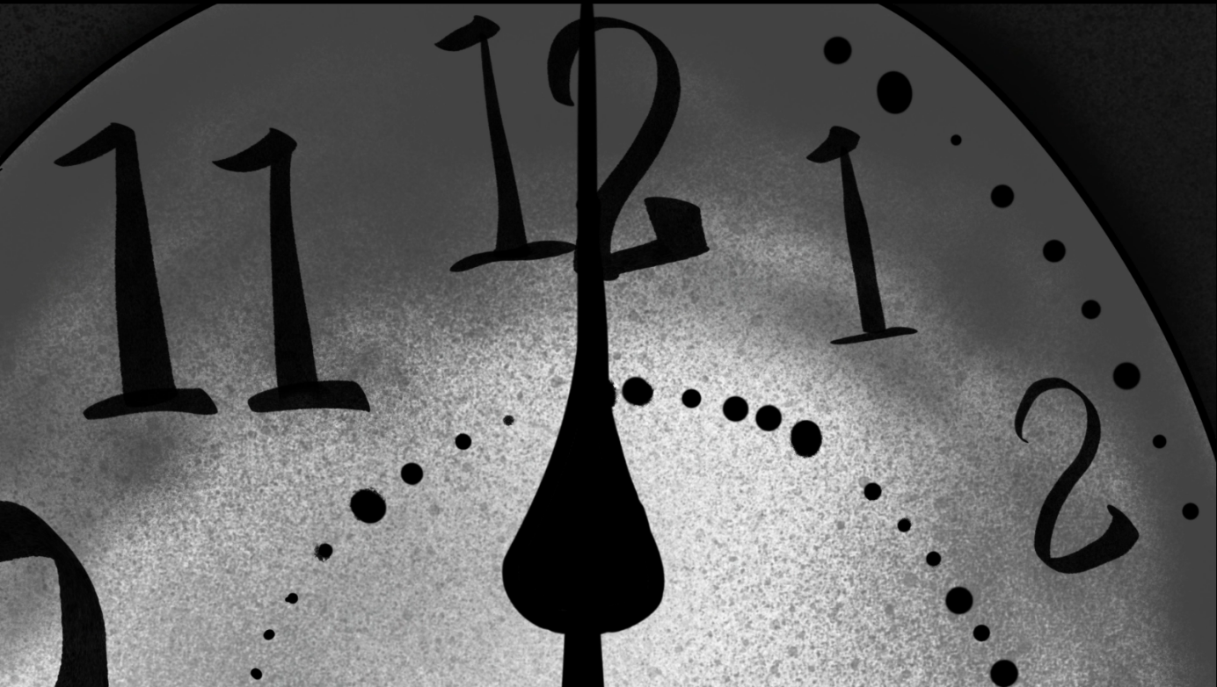
图4-8效果图4
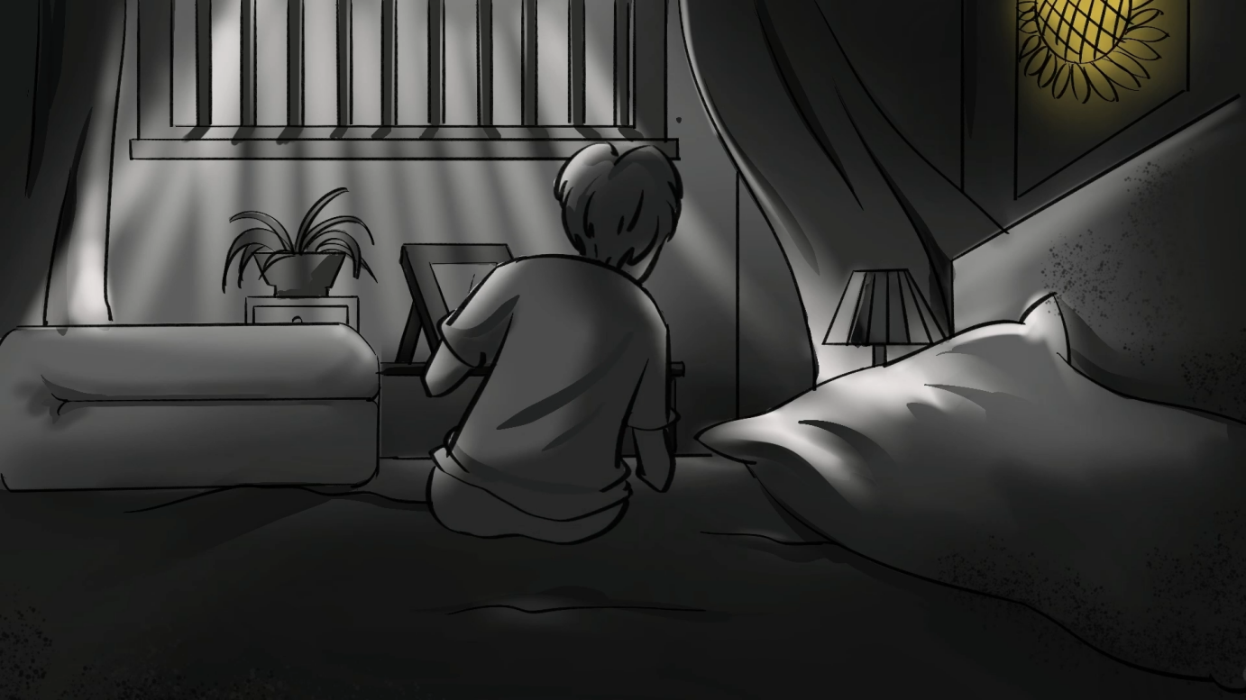
图4-9效果图5
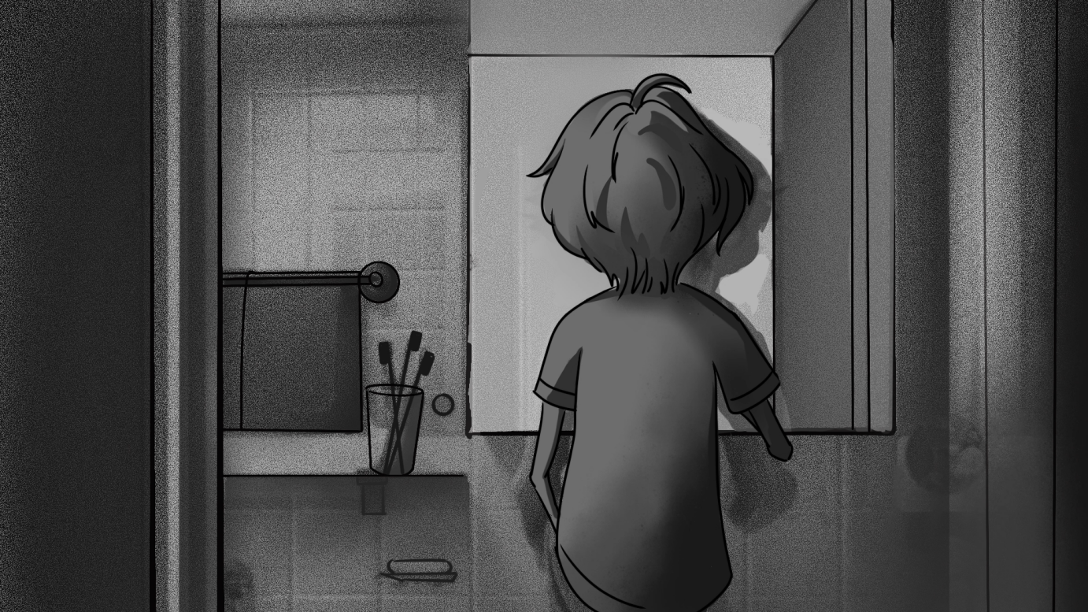
图4-10效果图6

图4-11效果图7
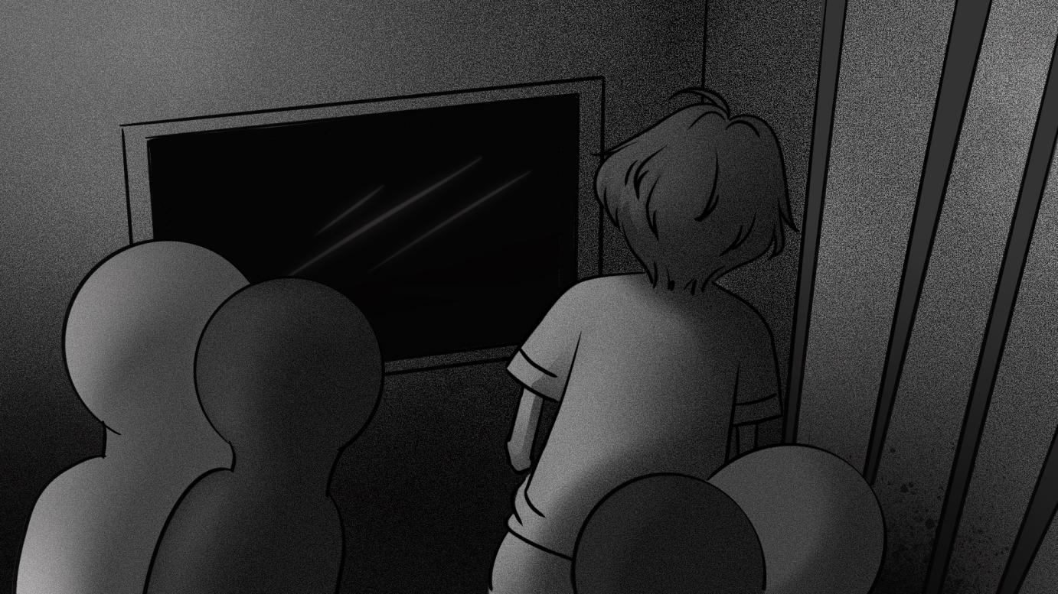
图4-12效果图8

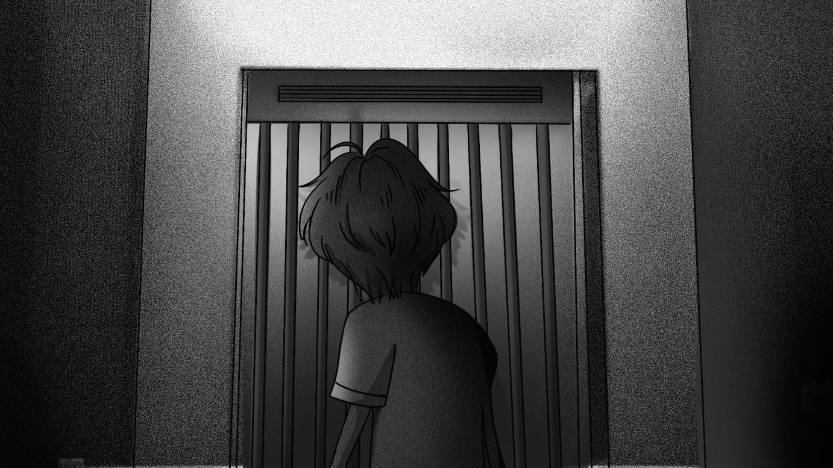
图4-13效果图9
镜头设计凸显男主的渺小和被困住的一个心境，从这也开始表现男主要对自己生活斗争与反抗。
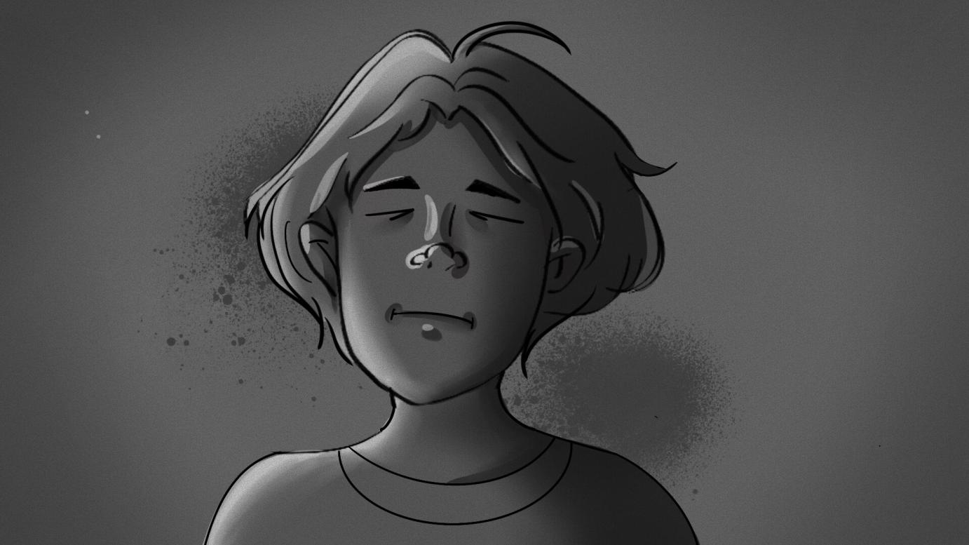
图4-14效果图10

4.3设计说明

本课题向大家介绍二维动画给我们带来的视觉感受。该短片主要讲述了男主机械般的生活和发现色彩的故事。本片以描述男主生活为主要内容，开始表现了当代社会人类的木讷与机械的生活，通过这个故事告诉我们要勇于在机械的生活中发现色彩，让自己机械的生活不在黑白，让生命充满色彩。

主要内容：个个由笼子垒起来的“楼”里，每天机械钟转到7点时，关在笼子里的人就会坐起来，长嘘一口气，然后被电梯吊到一楼去。接着机械人走到传送带的一个方盒子中，这个方盒子会被传送带传到远方，盒子中的机械人没有表情。传送带把盒子送到一个更大更厚实的笼子中。机械人走进笼子，里面满满地都是机械人。它找个地方坐下，开始重复一个机械动作。机械钟转到晚上9点，机械人停止手上的重复动作，长嘘一口气，站了起来。机械人离开大笼子，进到小盒子，小盒子被传送带送回笼子“楼”中，机械人回到自己的笼子，躺下，熄灯。第二天在重复第一天，第三天也是这样，每天都一样。直到有一天，机械人在楼下看到另一个机械人拿话筒在采访一个孩子，问孩子的梦想是什么？孩子的眼神纯朴天真，放飞了手中的气球（开放式结尾）。
4.4实物说明或视频截图 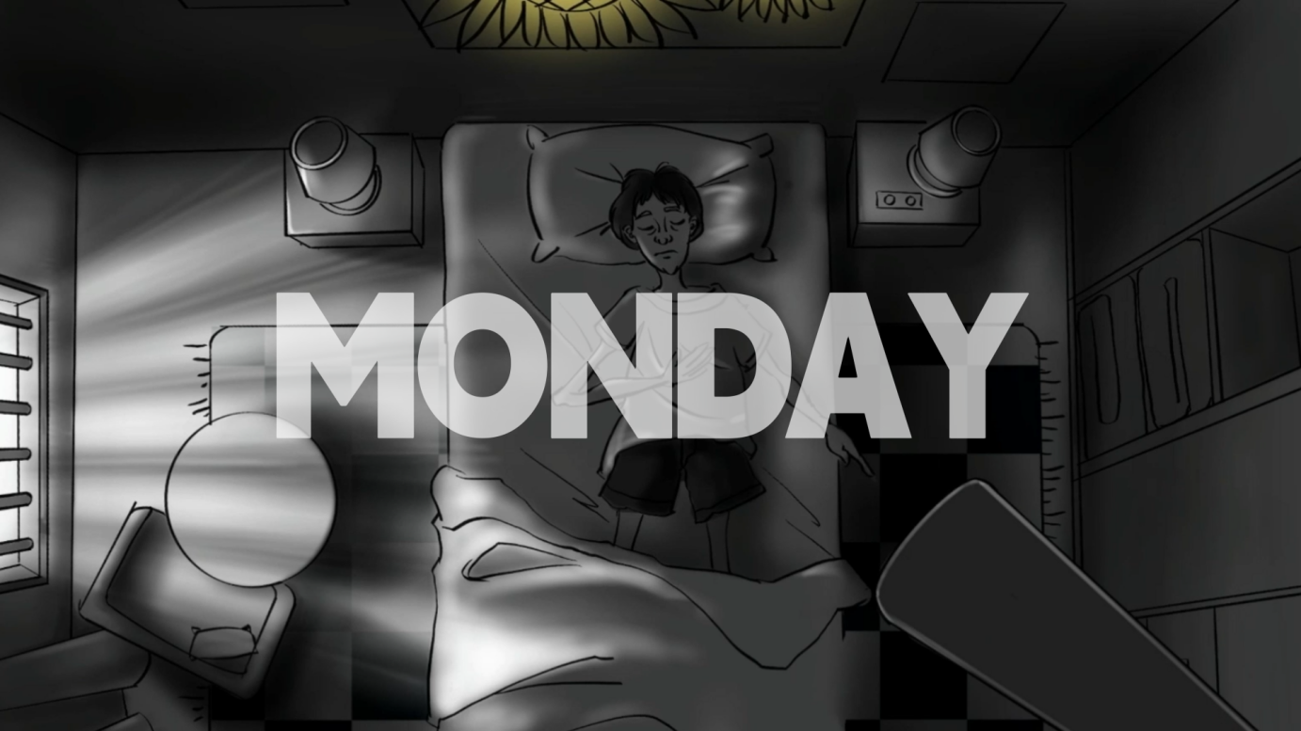
图4-15 视频截图1
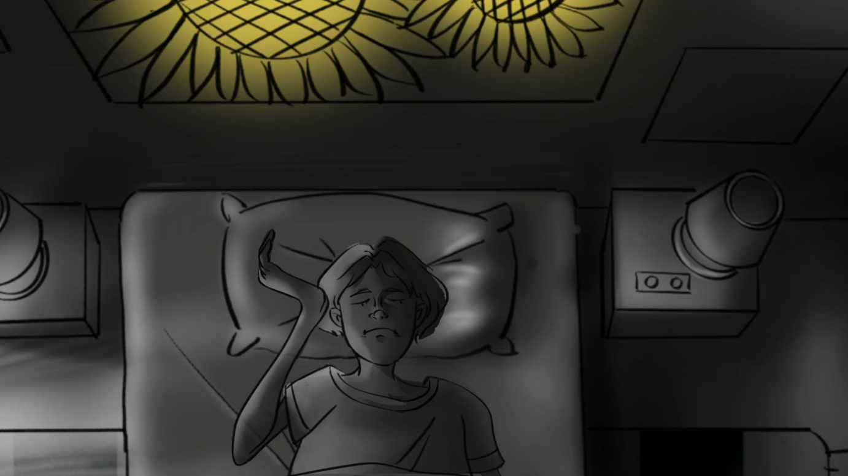
图4-16 视频截图2
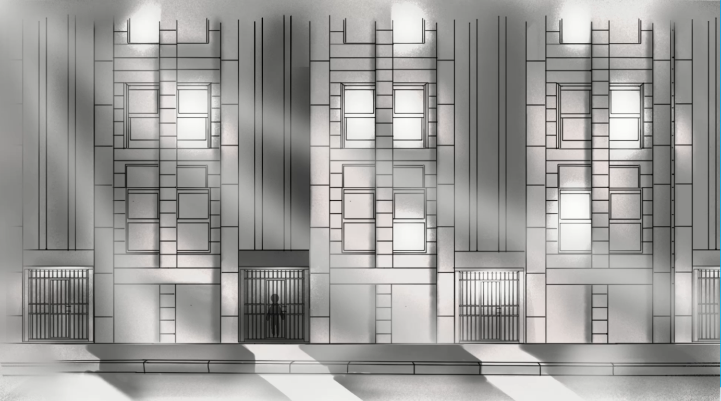
图4-17 视频截图3

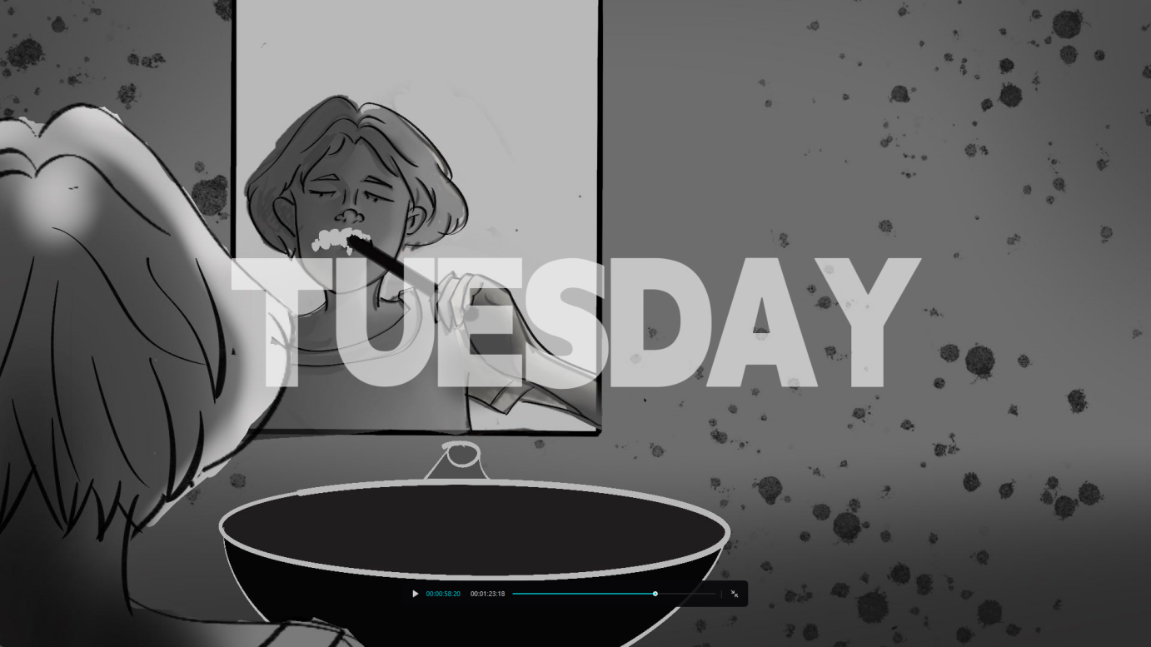
图4-18视频截图4
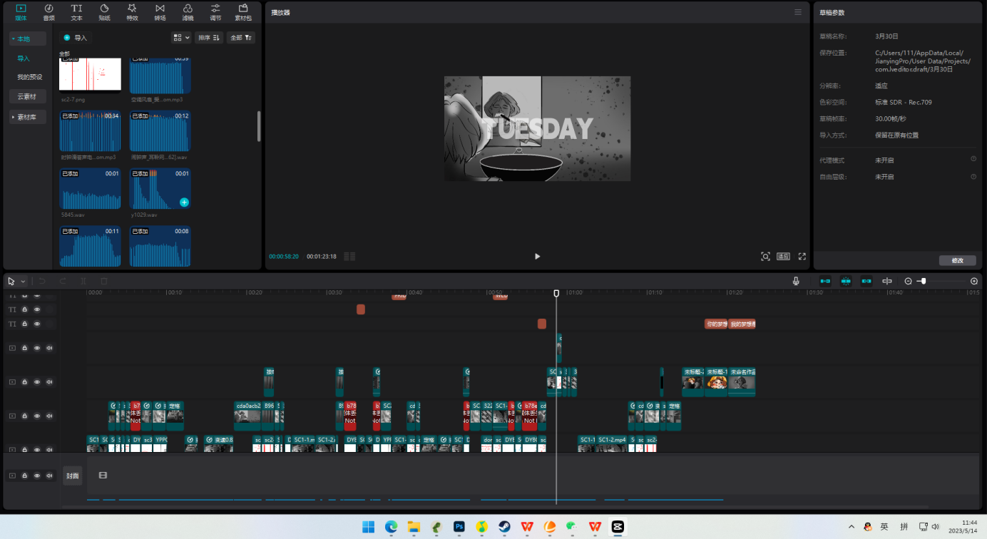
图4-19制作过程图1
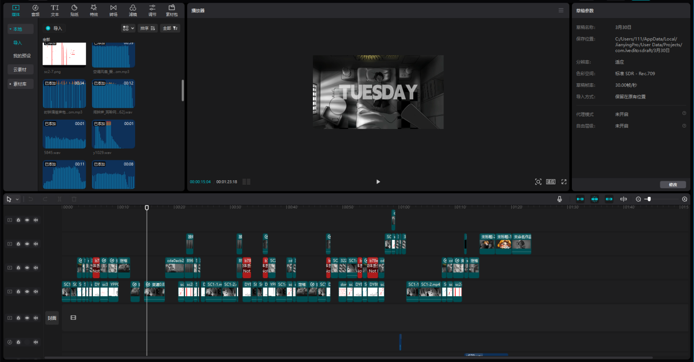
图4-20制作过程图2
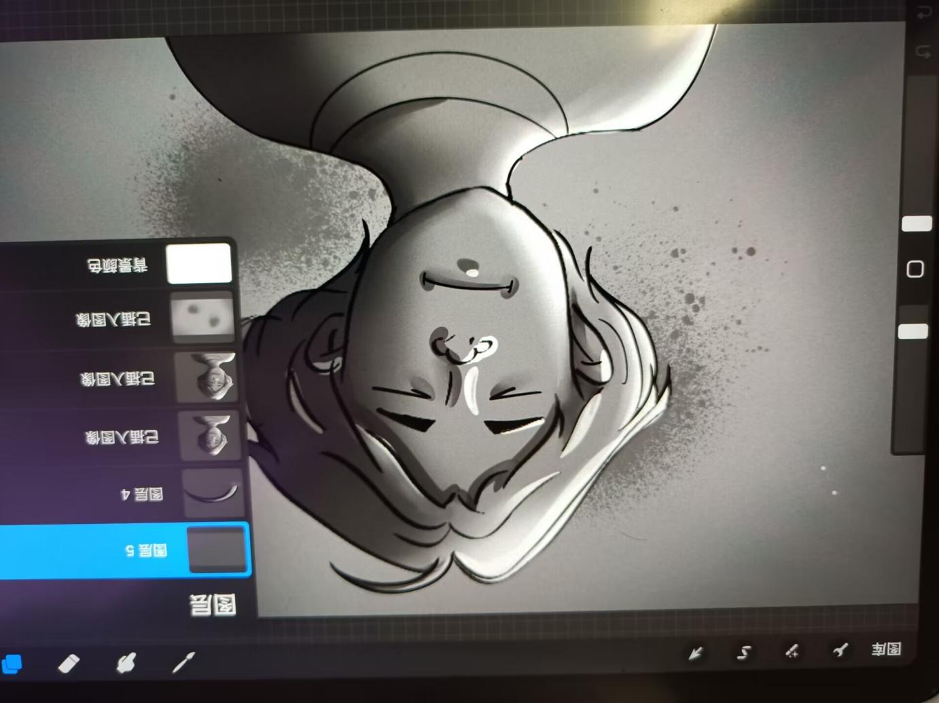图4-21制作过程图3
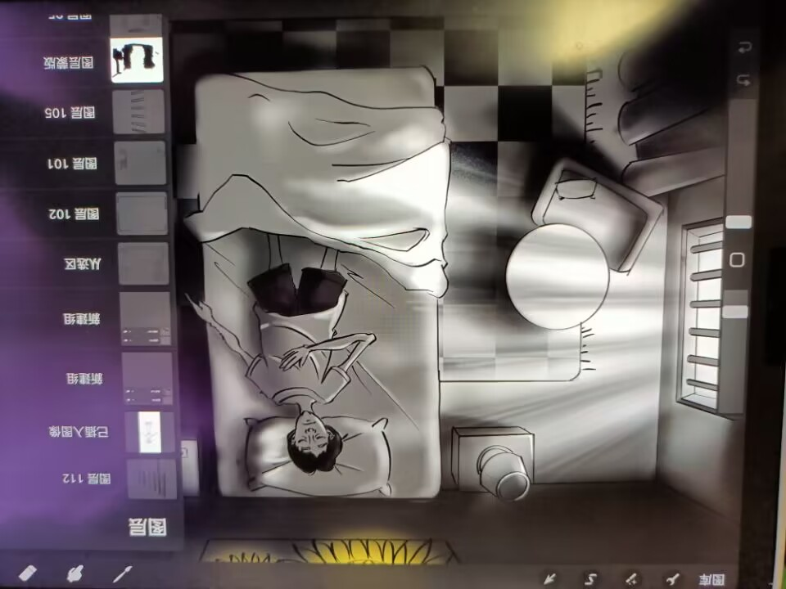图4-22制作过程图4

结论与展望
在本次二维动画艺术短片创作中，《梦想》以生动的画面和情节为主线，讲述了男主在枯燥乏味的生活中重拾梦想故事。通过设计合理的角色形象和场景布置，将观众带入到一个童话般的世界，激发了观众的共鸣和情感体验，达到了预期的艺术效果。
本次创作中，我们从多个方面入手，通过详细的市场调研，分析了当前国内外二维动画艺术短片的发展概况，从而得出了本次创作的市场背景和需求。在设计阶段，我们选取了一个童话般的故事作为主线，结合了适合不同年龄段观众的可爱角色形象和具有代表性的场景设计，从而创作出了富有观赏性、吸引人的作品。
通过本次创作，我们认为二维动画艺术短片具有以下几个优势：
首先，二维动画艺术短片能够以生动的画面和情节引发观众的共鸣和情感体验，这是其他形式的艺术品无法比拟的。其次，二维动画艺术短片的制作成本相对较低，创作周期相对较短，这为创作者提供了更大的自由度和创作空间。最后，随着科技的不断进步，二维动画艺术短片在制作技术和展示形式方面也不断创新，如VR和AR等技术的应用，将为二维动画艺术短片的发展提供更多的可能性。因此，我们相信二维动画艺术短片具有广阔的市场前景和创作潜力，将会在未来的发展中取得更加丰硕的成果。总之，通过本次创作，我们不仅学习了动画创作的理论知识和实践经验，更深刻地认识到了二维动画艺术短片的重要性和潜力。我们希望未来能够继续投入更多的精力和热情，在二维动画艺术短片创作的道路上不断前进，创作出更加优秀、富有思想性和艺术性的作品，为推动我国二维动画艺术的发展做出更大的贡献。同时，我们也希望更多的年轻人能够加入到二维动画艺术创作的队伍中来，共同创作出更加优秀的作品，为我国文化艺术事业的繁荣发展作出积极的贡献。
同时，随着我国文化艺术事业的繁荣发展，二维动画艺术作品在国内市场上受到了越来越多的关注。二维动画艺术短片因其时长短、情节紧凑、表现手法新颖等特点，成为了近年来备受关注的艺术形式之一。而本文所创作的《梦想》二维动画艺术短片，通过创作的过程与分析的研究，旨在探究二维动画艺术短片的创作技巧与艺术特色，以及其在文化艺术事业中的应用前景。

一、探究二维动画艺术短片的创作技巧与艺术特色
在本文所创作的《梦想》二维动画艺术短片中，我们运用了多种创作技巧与表现手法，例如手绘动画、数字化绘画、剪辑等，通过不同的表现手法达到了情节的流畅、节奏的把握等效果。同时，我们也注重了角色造型的塑造和色彩的搭配，将这些因素相互融合，创造出了一个富有情感、具有魅力的作品。因此，在未来的二维动画艺术短片创作中，我们应更加注重对创作技巧的研究和探索，不断尝试新的表现手法和技巧，使作品更加生动、精彩。

二、探究二维动画艺术短片在文化艺术事业中的应用前景
随着文化艺术事业的不断发展，二维动画艺术短片的应用前景也越来越广泛。它不仅可以用于广告宣传、品牌推广等商业用途，还可以用于文化宣传、教育普及等公益事业。同时，在艺术领域中，二维动画艺术短片也成为了一个独特的艺术形式。它可以作为短片集中的一部分，也可以单独呈现在艺术展览中。而且，随着网络平台的兴起，二维动画艺术短片也可以更加方便地传播和分享，将更多的观众带入到这个美妙的艺术世界中。

三、未来二维动画艺术短片创作的展望
在未来，我们将进一步完善《梦想》这部作品，将其推向更广阔的市场，同时也将继续探索二维动画艺术短片的创作技巧与艺术特色。具体而言，我们将从以下几个方面着手：

深入研究动画的绘画技法与表现手法：
动画的表现手法和技法是其艺术特色的核心所在。我们将进一步学习和掌握多种绘画技法，例如速写、素描、水彩等，探究如何将这些技法应用于动画的创作中。同时，我们还将学习数字化绘画的技巧和工具，进一步提升动画的质量和效果。

加强角色形象的塑造与刻画：
角色形象是动画故事的灵魂所在。我们将加强对角色形象的塑造与刻画，注重每一个角色的细节，使之更加鲜活、生动，让观众对角色形象产生更加深刻的印象。
拓宽动画的应用领域：
二维动画艺术短片具有广泛的应用领域，我们将进一步拓宽其应用范围，例如在社会公益事业中的宣传、在文化艺术领域中的展示、在商业营销中的应用等，为不同领域提供高质量、富有创意的动画作品。
坚持原创创作，注重故事情感
在未来的创作中，我们将坚持原创创作，注重故事情感的表达。通过挖掘人性内心的丰富情感，让观众在欣赏动画作品的同时，更加深入地了解人类的情感世界，体验生命的美好与悲伤。
总之，二维动画艺术短片作为一种新兴的艺术形式，具有无限的潜力和发展空间。我们将不断探索创新的创作技巧与表现手法，让更多的观众在欣赏动画作品的同时，体验到生命的美好与无限可能。

致 谢
在完成本篇论文之际，我要向许多人表达我的感激之情。
首先，我要感谢我的导师丛姗姗，她给予了我无私的指导和支持，使我能够顺利完成这篇论文。她的悉心教诲和专业知识使我受益匪浅，并在研究过程中帮助我解决了许多问题。
其次，我要感谢我的家人和朋友，他们一直以来的支持和鼓励让我在学术和生活上都得到了很多的帮助。没有他们的支持和关爱，我无法完成这篇论文。
我还要感谢所有在论文中帮助过我的我的同学们，他们的帮助和支持为我的研究提供了有利的技术支持，使我的作品更加丰富多彩。
此外，我要感谢我的同学们，他们和我一起探讨问题，互相帮助，共同进步。我们一起度过了充实而美好的学习时光。
再次向以上所有人表示衷心的感谢和敬意！

作者：
2023年 5 月 18 日

参考文献

［1］汪小菲. 二维动画技术的应用及发展趋势[J]. 科技创新导报, 2018(21):134-136.
［2］陈志强, 吴璟. 二维动画制作中的关键技术探析[J]. 广东科技, 2019, 30(19):62-64.
［3］刘美娜. 二维动画创意设计与实践[M]. 北京: 中国电影出版社, 2017.
［4］王光辉. 当代二维动画的创作和发展[J]. 艺术大观, 2019(02):68-69.
［5］许春梅. 基于二维动画的教育游戏设计与实践[J]. 教育现代化, 2018(17):70-71.
［6］李霞. 二维动画在广告传媒中的应用研究[J]. 时代广告, 2017(05):63-64.
［7］邱子明, 刘伟琳. 二维动画制作的前期策划与设计[J]. 影视技术, 2018(03):29-31.
［8］胡雪. 二维动画制作中的音效设计[J]. 影视技术, 2019(12):45-47.
［9］王志强, 胡振宇. 基于Unity引擎的二维动画游戏开发实践[J]. 游戏开发者, 2018(06):40-43.
［10］谢旭红. 二维动画制作中的色彩运用研究[J]. 艺术探索, 2017(11):96-97
［11］ Donnelly, K. J. (2018). The art of 2D animation: A complete guide. CRC Press.
［12］Noh, J., Lee, S., & Kim, H. (2019). A study on the design and production process of 2D animation in Korea. International Journal of Design, 13(2), 115-128.
［13］Delisle, M. (2017). The aesthetics of 2D animation and its influence on contemporary cinema. Animation Studies Online Journal, 11.
［14］Bae, J., Park, J., & Kim, C. (2018). A Study on the Importance of Background in 2D Animation Films. Journal of Digital Convergence, 16(8), 271-277.
［15］Yuen, T. W. (2019). An analysis of Disney’s 2D animation films: Techniques, themes, and legacy. Journal of Popular Film and Television, 47(2), 89-97.
［16］Reisner-Kollmann, R. (2017). 2D animation techniques in contemporary independent animation: An analysis of selected short films. Animation Studies Online Journal, 12.
［17］Merino-Córdova, J. A., Sánchez-Gutiérrez, J. A., & Ramos-López, J. L. (2018). Application of 2D animation techniques to explain chemical concepts. Journal of Chemical Education, 95(4), 544-549.

附录A 展板图

展板
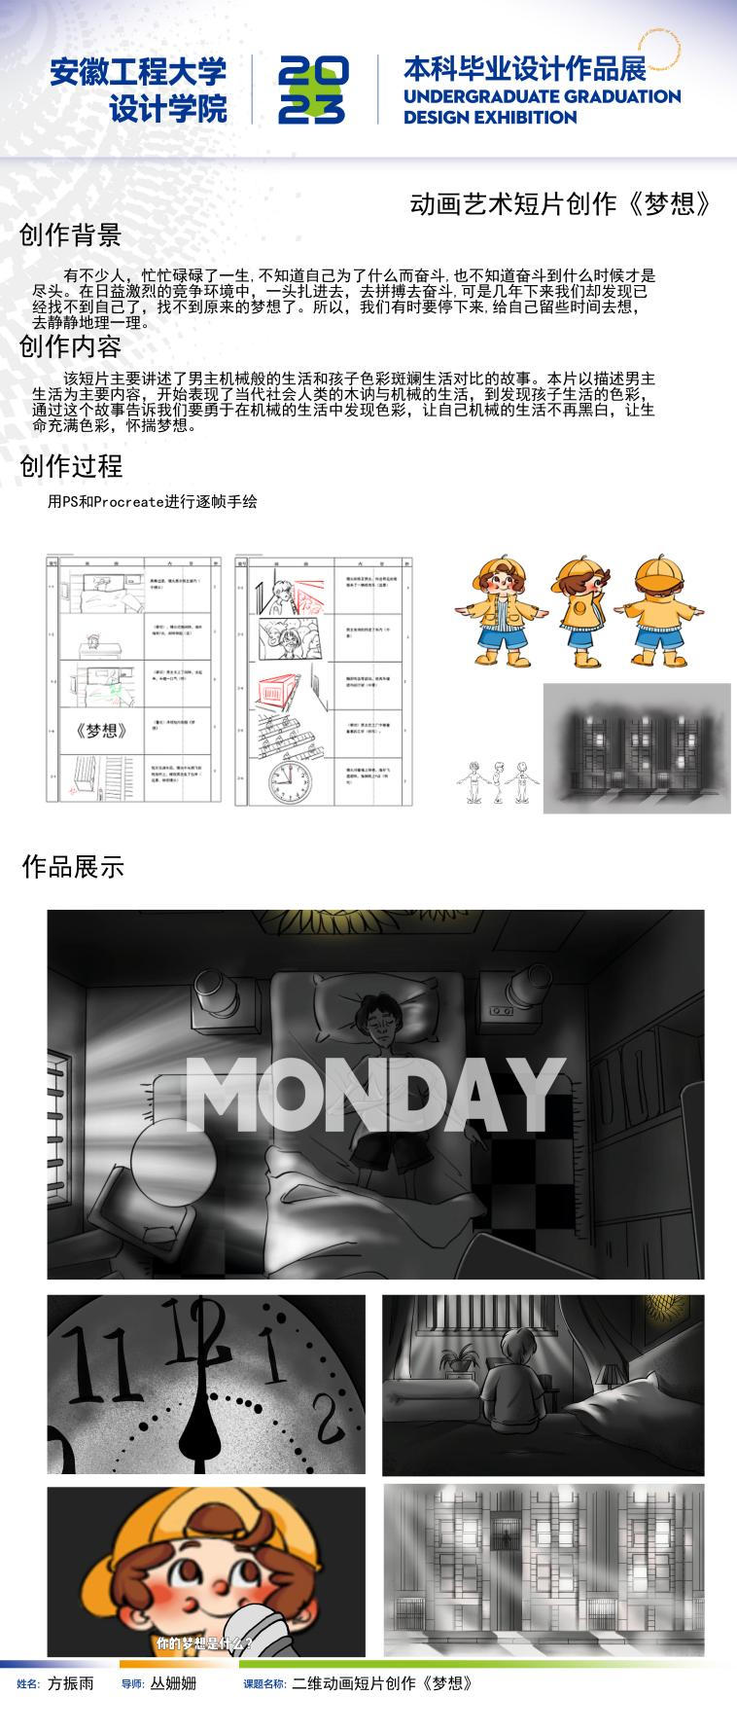

镜号 | 内容 | 时长 | 镜号 | 内容 | 时长
Sc1-1 | 黑幕过渡，镜头展示男主屋内（中镜头） | 2s | Sc1-1 | 黑幕过渡，镜头展示男主屋内（中镜头） | 2s
Sc1-2 | （硬切），镜头切到闹钟，指针指到7点，闹钟响起（近） | 3s | Sc1-2 | （硬切），镜头切到闹钟，指针指到7点，闹钟响起（近） | 3s
Sc1-3 | （硬切）男主关上了闹钟，坐起来，长嘘一口气（特） | 5s | Sc1-3 | （硬切）男主关上了闹钟，坐起来，长嘘一口气（特） | 5s
Sc1-4 | （叠化）浮现短片标题《梦想》 | 2s | Sc1-4 | （叠化）浮现短片标题《梦想》 | 2s
Sc2-1 | 黑幕 | 1s | Sc2-1 |  | 3s
Sc2-2 | 镜头转移至男主，传送带远处缓缓来了一辆纸壳车（远景） | 1s | Sc2-2 | 镜头转移至男主，传送带远处缓缓来了一辆纸壳车（远景） | 1s
Sc2-3 | 男主呆滞的挤进了车内（中景） | 2s | Sc2-3 | 男主呆滞的挤进了车内（中景） | 2s
Sc2-4 | 随即传送带启动，纸壳车继续向前行驶（中景） | 3s | Sc2-4 | 随即传送带启动，纸壳车继续向前行驶（中景） | 3s
Sc2-5 | （硬切）男主在工厂中做着重复的工作（特写）； | 3s | Sc2-5 | （硬切）男主在工厂中做着重复的工作（特写）； | 3s
Sc2-6 | 镜头对着墙上钟表，指针飞速旋转，指到晚上9点（特写） | 3s | Sc2-6 | 镜头对着墙上钟表，指针飞速旋转，指到晚上9点（特写） | 3s
Sc3-1 | 到了下班时间，男主长嘘一口气离开大笼子，再次挤进纸壳内 | 4s | Sc3-1 | 到了下班时间，男主长嘘一口气离开大笼子，再次挤进纸壳内 | 4s
Sc3-2 | 男主离开大笼子，再次挤进纸壳内 | 3s | Sc3-2 | 男主离开大笼子，再次挤进纸壳内 | 3s
Sc3-3 | 小盒子被传送带送回笼子“楼”中 | 3s | Sc3-3 | 小盒子被传送带送回笼子“楼”中 | 3s
Sc3-4 | 男主回到自己的房间，躺下，熄灯。 | 2s | Sc3-4 | 男主回到自己的房间，躺下，熄灯。 | 2s
Sc4 | 第二天（重复第一天镜头并加快） | 10s | Sc4 | 第二天（重复第一天镜头并加快） | 10s
Sc5 | 第三天（重复第一天镜头并加快） | 5s | Sc5 | 第三天（重复第一天镜头并加快） | 5s
Sc6-1 | 男主在出门时，看见记者拿话筒在采访一个孩子 | 3s | Sc6-1 | 男主在出门时，看见记者拿话筒在采访一个孩子 | 3s
Sc6-2 | 镜头切到孩子身上，记者问孩子的梦想是什么？（特写） | 3s | Sc6-2 | 镜头切到孩子身上，记者问孩子的梦想是什么？（特写） | 3s
Sc6-3 | 孩子的眼神纯朴天真，放飞了手中的气球 | 2s | Sc6-3 | 孩子的眼神纯朴天真，放飞了手中的气球 | 2s
Sc6-4 | 镜头跟随气球向天空飘去 | 3s | Sc6-4 | 镜头跟随气球向天空飘去 | 3s

附录E草图集
